**Проект территориального размещения**

**объекта наружной рекламы по лоту №1**

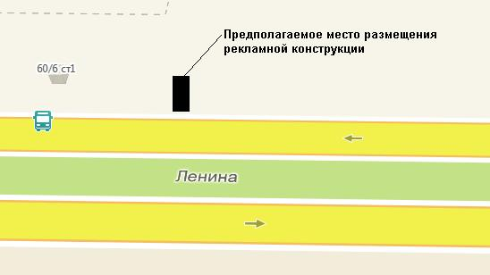

|  |  |
| --- | --- |
| **Местоположение рекламных конструкций** | г. Нижневартовск, ул. Ленина, 8А мкр. (по ул. Ленина на пересечении с ул. Чапаева) |
| **Тип рекламных конструкций** | двухсторонний рекламный щит со статическим или динамическим заполнением с размером информационного поля 6,0х3,0 м х2 |

**Координаты точек границ места размещения рекламной конструкции по лоту №1**

|  |  |  |
| --- | --- | --- |
|  | X | Y |
| 1 | 948157.08 | 4420834.03 |
| 2 | 948162.37 | 4420836.87 |
| 3 | 948163.79 | 4420834.22 |
| 4 | 948158.50 | 4420831.39 |

**Проект территориального размещения**

**объекта наружной рекламы по лоту №2**

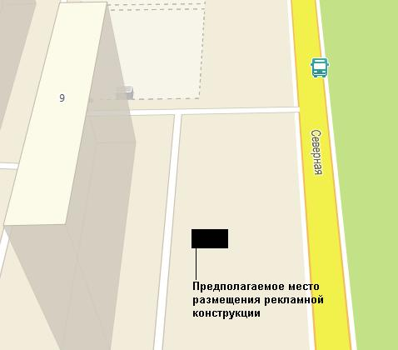

2Тст-720мм

Кл-0,4 кВ Ул. осв.

|  |  |
| --- | --- |
| **Местоположение рекламных конструкций** | г.Нижневартовск, ул. Северная, 9, 10Г мкр. (в районе дома, нечетная сторона) |
| **Тип рекламных конструкций** | двухсторонний рекламный щит со статическим или динамическим заполнением с размером информационного поля 6,0х3,0 м х2 |

**Координаты точек границ места размещения рекламной конструкции по лоту №2**

|  |  |  |
| --- | --- | --- |
|  | X | Y |
| 1 | 950226.28 | 4419940.90 |
| 2 | 950227.59 | 4419943.60 |
| 3 | 950232.99 | 4419940.98 |
| 4 | 950231.68 | 4419938.28 |

**Проект территориального размещения**

**объекта наружной рекламы по лоту №3**

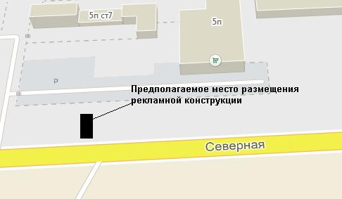

|  |  |
| --- | --- |
| **Местоположение рекламных конструкций** | г.Нижневартовск, ул. Северная, 5П, ЗПУ (в районе дома, нечетная сторона) |
| **Тип рекламных конструкций** | двухсторонний рекламный щит со статическим или динамическим заполнением с размером информационного поля 6,0х3,0 м х2 |

**Координаты точек границ места размещения рекламной конструкции по лоту №3**

|  |  |  |
| --- | --- | --- |
|  | X | Y |
| 1 | 949794.59 | 4419095.74 |
| 2 | 949799.90 | 4419092.95 |
| 3 | 949798.50 | 4419090.29 |
| 4 | 949793.19 | 4419093.08 |

**Проект территориального размещения**

**объекта наружной рекламы по лоту №4**

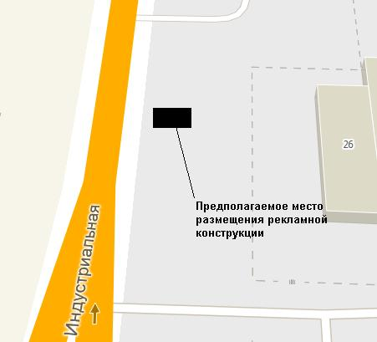

|  |  |
| --- | --- |
| **Местоположение рекламных конструкций** | г.Нижневартовск, ул. Индустриальная, 26А, ЗПУ, панель №18 (в районе дома, четная сторона) |
| **Тип рекламных конструкций** | двухсторонний рекламный щит со статическим или динамическим заполнением с размером информационного поля 6,0х3,0 м х2 |

**Координаты точек границ места размещения рекламной конструкции по лоту №4**

|  |  |  |
| --- | --- | --- |
|  | X | Y |
| 1 | 948959.78 | 4417696.07 |
| 2 | 948959.78 | 4417690.07 |
| 3 | 948962.78 | 4417690.07 |
| 4 | 948962.78 | 4417696.07 |

**Проект территориального размещения**

**объекта наружной рекламы по лоту №5**

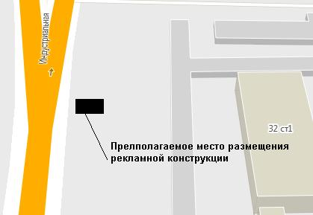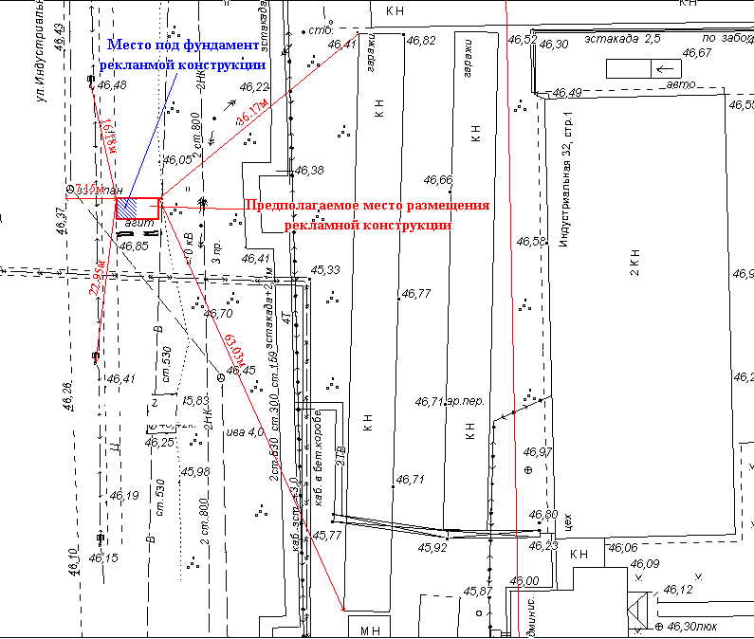

**Кл-6кВ ф.19**

**4 кл-6 кВ РПП - 1 - ПС Нижневартовская ф. 16,37**

**Вл - 6 кВ ф. 19 РПП - 1(ф. АТК-2)**

|  |  |
| --- | --- |
| **Местоположение рекламных конструкций** | г.Нижневартовск, ул. Индустриальная, 32, строение 1, ЗПУ, панель №17 (в районе дома, четная сторона) |
| **Тип рекламных конструкций** | двухсторонний рекламный щит со статическим или динамическим заполнением с размером информационного поля 6,0х3,0 м х2 |

**Координаты точек границ места размещения рекламной конструкции по лоту №5**

|  |  |  |
| --- | --- | --- |
|  | X | Y |
| 1 | 949446.16 | 4417681.76 |
| 2 | 949443.16 | 4417681.76 |
| 3 | 949443.18 | 4417675.76 |
| 4 | 949446.16 | 4417675.76 |